Název projektu: Podpora výuky v technických oborech
Registrační číslo projektu: CZ.1.07/1.5.00/34.0458
Název šablony: V/2 – Inovace a zkvalitnění výuky směřující k rozvoji odborných kompetencí žáků středních škol

Název školy: SOŠ NET OFFICE Orlová, spol. s r.o.
Vypracoval/a: Mgr. Alena Sovová

5. XHTML, Strukturování textu, speciální značky II

Teorie:
Nejen na Internetu se setkáváme s velkým množstvím nejrůznějších zkratek a zkratkových slov. Pro jejich zápis jsou určeny dvě XHTML značky: <abbr> </ abbr> a <akronym> </ akronym>.

Značka <abbr>, </abbr>
Tato párová značka definuje zkratky. Protože vymezuje část textu, jedná se o značku řádkovou. Pomocí atributu title je možné ke každé zkratce přiřadit vysvětlující text. Při vícenásobném použití zkratky se obvykle vysvětlení uvede pouze jednou. Značku nepodporují všechny prohlížeče, například ne IE. Při zobrazení v prohlížeči se vysvětlující text objeví v rámečku pod zkratkou. Příklad užití značky:
<abbr title=“společnost s ručením omezeným“>spol. s r.o. </abbr>

Značka <akronym>, </akronym>
Značka definuje zkratková slova. Použití je stejné jako u <abbr>. Značku rozpoznávají všechny prohlížeče. Některé (například Firefox) zobrazí zkratkové slovo podtrženo tečkami. Příklad:
<akronym title=“Akademie múzických umění“>AMU </akronym>

Znakové entity
Některé znaky jsou součástí jazyka XHTML a pokud je potřebujeme zobrazit v prohlížeči, musíme je nahradit znakovými entitami. Například pevné mezera je nahrazena &nbsp;, znak & je nahrazen sekvencí znaků &amp; atd. Znakové entity obsahují i znaky, které nejsou součástí syntaxe XHTML.

Cvičení:
1. Na Internetu najděte přehled znakových entit. Prostudujte si jej a uveďte alespoň pět sekvencí znaků, které se Vám mohou hodit při další práci.

2. Na základě textu ze souboru data/strukturovani_textu_cv3.txt vytvořte www stránku. Text vhodně rozdělte pomocí nadpisů, odstavců, vyznačte důležité pojmy. Všechny zkratky a zkratková slova v tomto textu opatřete vysvětlujícím popiskem, který se objeví při najetí kurzoru myši nad zkratku.
Vámi vytvořenou stránku uložte do složky strukturovani_textu pod názvem strukturovani_textu_cv3.html.

Předloha
Jedna z možností úpravy textu. Konce řádků neodpovídají skutečnosti, okno prohlížeče bylo zmenšeno!
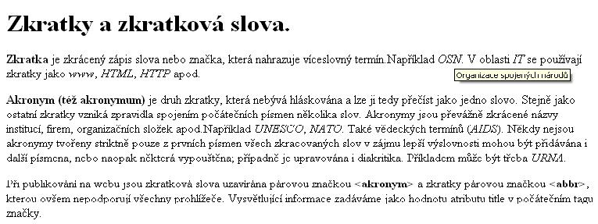

5. XHTML, Strukturování textu, speciální značky II – ŘEŠENÍ

Cvičení 1
Jedním ze zdrojů informací o znakových entitách jsou www stránky Jakpsaweb.cz. Příklad vybraných značek:
levá lomená závorka &lt;
pravá lomená závorka &gt;
registrační známka &reg;
euro &euro;
uvozovka &quot;

Zdrojový kód cvičení 2:
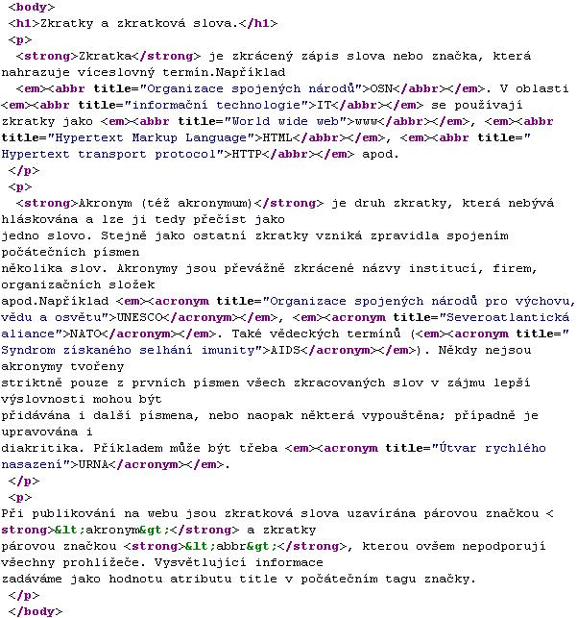

Zdroje:
Akronym, in Wikipedia: the free encyclopedia [online]. 2012-06-11[cit.2012-08-03]. Dostupné z WWW: http://cs.wikipedia.org/wiki/Akronym
Zkratka, in Wikipedia: the free encyclopedia [online]. 2012-06-24[cit.2012-08-03]. Dostupné z WWW: http://cs.wikipedia.org/wiki/Zkratka
JANOVSKÝ , Dušan. Jakpsatweb.cz : HTML: “Znakové entity“ [online]. 2012-04-03 [cit. 2012-08-03]. Dostupný z WWW: < http://www.jakpsatweb.cz/html/entity.html>.

5. XHTML, Strukturování textu, speciální značky II – METODICKÝ LIST
Zpracoval: Mgr. Alena Sovová
Cílová skupina: žák SŠ
Rok vytvoření: 2012
Anotace a cíl: Použití speciálních značek pro zápis zkratek a zkratkových slov, znakové entity.
Předpokládaný přínos (výstup): Při tvorbě www stránek žák správně používá značky pro definici zkratek a zkratkových slov. Uvede příklady základních znakových entit, vysvětlí jejich smysl. Na základě získaných znalostí vhodně rozčlení daný text pomocí XHTML značek.
Pomůcky (pokud byly využity při výuce a byly hrazeny z projektu):
Předpokládaný čas: 20 minut
Postup: Teoretický základ představuje stručné shrnutí učiva, zadání v pracovním listu je určeno k jeho procvičení. Je určeno k samostatné práci žáků. Text cvičení je uložen v samostatném textovém souboru na školním serveru. Vypracování cvičení 1 doprovází diskuze o nalezených znakových entitách a zdroji informací.

Souhlasím se zveřejněním mého příspěvku v knižní či elektronické podobě, jako metodického materiálu.

podpis vyučujícího

